Žiadosť o súhlas
so spracovaním
záverečnej práce
Tatravagónka a. s. Poprad
Štefánikova 887/53
058 01 Poprad
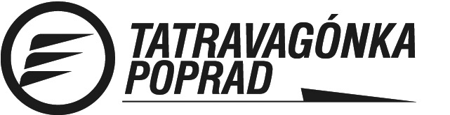www.tatravagonka.sk

ÚDAJE O ŽIADATEĽOVI

Meno, priezvisko, titul:
Adresa trvalého bydliska:
Kontakt (telefón, email):

ÚDAJE O VYSOKEJ ŠKOLE A ZÁVEREČNEJ PRÁCI (ZP)

Názov vysokej školy:
Názov fakulty:
Študijný odbor:
Ročník štúdia:
Bola fakultou pridelená téma ZP? | áno nie
Téma pridelenej/potenciálnej záverečnej práce:

VYJADRENIE TATRAVAGÓNKA a. s. POPRAD

Súhlas so spracovaním záverečnej práce  v Tatravagónka a. s. Poprad: | áno nie
Pridelený zodpovedný úsek:
Kontaktná osoba za Tatravagónka a. s. Poprad:
Dátum prijatia žiadosti a pečiatka:

Žiadosť je potrebné doručiť na Úsek riadenia ľudských zdrojov, Personálne oddelenie (Príprava a vzdelávanie pracovníkov) emailom na radka.bosakova@tatravagonka.sk alebo veronika.juraskova@tatravagonka.sk
Súčasťou žiadosti musí byť doložený životopis (môže byť aj vo forme Europass).
O vybavení žiadosti Vás budeme informovať.

